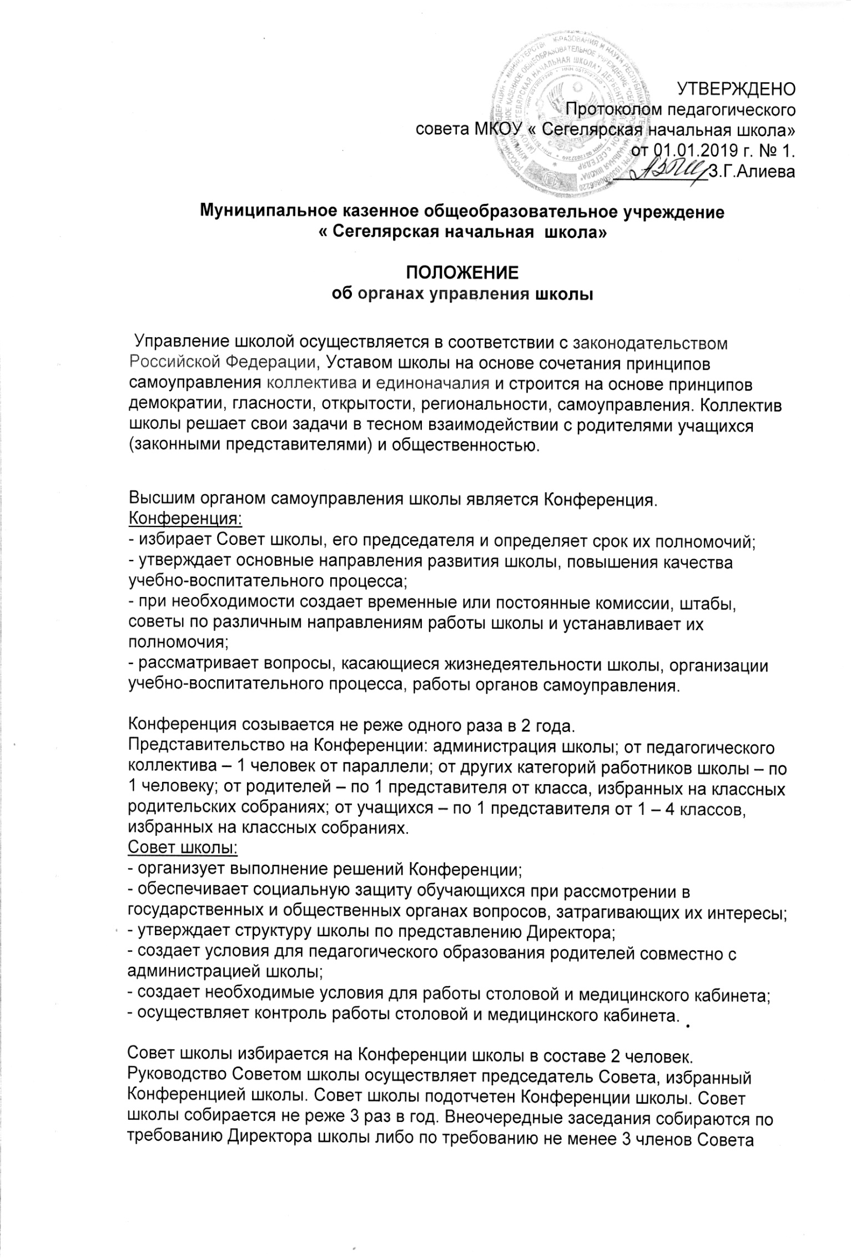

школы. Заседание Совета школы считается правомочным, если на нем присутствуют не менее 2/3 членов Совета, включая Директора школы.

Решение Совета школы считаются принятыми, если за его принятие проголосовало более половины членов Совета от его списочного состава. Решения Совета школы оформляются протоколом, который хранится в делах школы.

3. Педагогический совет

В школе создается Педагогический совет; председателем Педагогического совета школы является Директор школы. Секретарь назначается сроком на 1 год. Заседания проводятся не менее четырех раз в год. Педагогический совет школы:

- принимает перспективные планы работы школы (годовые и долгосрочные);

- разрабатывает годовой календарный график;

- рассматривает сложные вопросы организации образовательного процесса;

- определяет перечень предметов школьного компонента государственного образовательного стандарта общего образования [образовательных программ](https://pandia.ru/text/category/obrazovatelmznie_programmi/) и учебного плана;

- рассматривает вопрос о допуске к экзаменам и о переводе в следующий класс учащихся (с последующим оформлением решения приказом Директора школы);

- выбирает учебники из утвержденных федеральных перечней учебников, рекомендованных к использованию в образовательном процессе;

- рассматривает вопросы дисциплинарного воздействия на учащихся (с последующим оформлением решения приказом Директора школы);

- проводит аттестацию педагогических работников школы с учетом мнения учащихся, родителей (законных представителей); вносит предложения о присвоении категории учителям;

- готовит рекомендации по поощрению педагогических работников.

При Педагогическом совете школы для решения отдельных вопросов, подотчетных Педагогическому совету, создаются методический совет, малые педагогические советы, комиссии, консилиумы. Решения Педагогического совета школы оформляются протоколами, которые хранятся в делах школы.

4. Родительский комитет школы:

Основными задачами Родительского комитета школы являются:

- участие родителей (законных представителей) обучающихся в управлении школой;

- представление и защита законных прав и интересов обучающихся;

- совершенствование условий осуществления образовательного процесса, охраны жизни и здоровья обучающихся в школе;

- укрепление материально-технической базы школы;

- участие в организации и проведении общешкольных мероприятий.

В состав Родительского комитета школы входят председатели Родительских комитетов классов, выбираемых не позднее [1 октября](https://pandia.ru/text/category/1_oktyabrya/) текущего года. На первом в учебном году собрании Родительского комитета школы избирается его председатель, который на общественных началах руководит его работой. Собрания Родительского комитета школы проводятся не реже одного раза в квартал. Собрание Родительского комитета школы считается правомочным, если на нём присутствует не менее двух третей его состава. Решение Родительского комитета школы считается принятым, если за него проголосовало большинство присутствующих на заседании членов комитета. Директор школы участвует в работе собраний Родительского комитета школы с правом решающего голоса. Решения Родительского комитета школы оформляются протоколом.

5. Органы ученического самоуправления школы.

В школе могут создаваться постоянные и временные Органы ученического самоуправления: постоянные – совет актива и т. п., временные – творческие группы, советы дела и т. п. Порядок организации деятельности Органов ученического самоуправления устанавливаются положением об ученическом самоуправлении. Решения Органов ученического самоуправления оформляются протоколами и хранятся в делах школы.

6. Директор.

Текущее управление школой осуществляет Директор школы, прошедший соответствующую аттестацию, назначаемый [учредителем](https://pandia.ru/text/category/uchrediteli/) и подотчётный ему.

Директор школы решает все вопросы, которые не отнесены к исключительной компетенции других [органов управления](https://pandia.ru/text/category/organi_upravleniya/) школы, в том числе:

- действует от имени школы, без доверенности представляет школу в правоотношениях с юридическими и [физическими лицами](https://pandia.ru/text/category/fizicheskoe_litco/);

- распоряжается имуществом и средствами школы (в соответствии с Уставом);

- издает приказы, обязательные для выполнения обучающимися и работниками школы;

- принимает на работу, переводит и увольняет работников школы согласно трудовому законодательству;

- утверждает графики работы, расписание, перспективные планы работы школы (годовые и долгосрочные), скорректированные авторские образовательные программы по учебным предметам и другие локальные акты;

- распределяет учебную нагрузку, устанавливает ставки [заработной платы](https://pandia.ru/text/category/zarabotnaya_plata/), оклады и надбавки (доплаты) в пределах имеющихся средств;

- проводит подбор заместителей директора, определяет их функциональные обязанности, осуществляет расстановку кадров с учетом мнения педагогического коллектива, учащихся и родителей (законных представителей), назначает [классных руководителей](https://pandia.ru/text/category/klassnie_rukovoditeli/);

- создает необходимые условия для организации внеклассной и внешкольной работы, для работы организаций общественного питания и [медицинских учреждений](https://pandia.ru/text/category/meditcinskie_tcentri/); - несёт ответственность за качество и эффективность работы школы, соблюдение требований охраны прав детей, сохранность и комплектование библиотечного фонда; - планирует, организует и контролирует учебно-воспитательный процесс в школе.